PROPOZYCJE ZADAŃ DO WYKONANIA
Czwartek 26 marca 2020 r.
Temat: KALENDARZ POGODY.
- Kochane przedszkolaki! Dziś czas na eksperyment! Co się dzieje kiedy woda paruje? Gdzie ucieka i dlaczego pada deszcz? Dzisiaj odpowiemy sobie na te pytania. Poproście rodziców o pomoc. Potrzebna nam będzie ciepła woda, lód, słoik i talerzyk. Do słoika nalewamy gorącej wody, przykrywamy go talerzykiem na który wsypujemy kostki lodu. Gorąca woda stworzyła nam parę wodną, która w kontakcie z zimnem zaczęła się skraplać, a na ściankach słoika pojawiły się kropelki wody. Jak powstaje deszcz? Para wodna (z lądów i oceanów) jest lekka i unosi się ku górze (można to zaobserwować przy gotowaniu wody w czajniku), powstają z niej chmury. Przy zetknięciu się z zimnym powietrzem (w atmosferze im wyżej tym chłodniej) para wodna skrapla się i powstaje deszcz. Dzięki temu doświadczeniu nie tylko dowiedzieliśmy się skąd się bierze deszcz, ale i poznaliśmy trzy stany skupienia wody. Proste ćwiczenie, a ile udało nam się nauczyć!
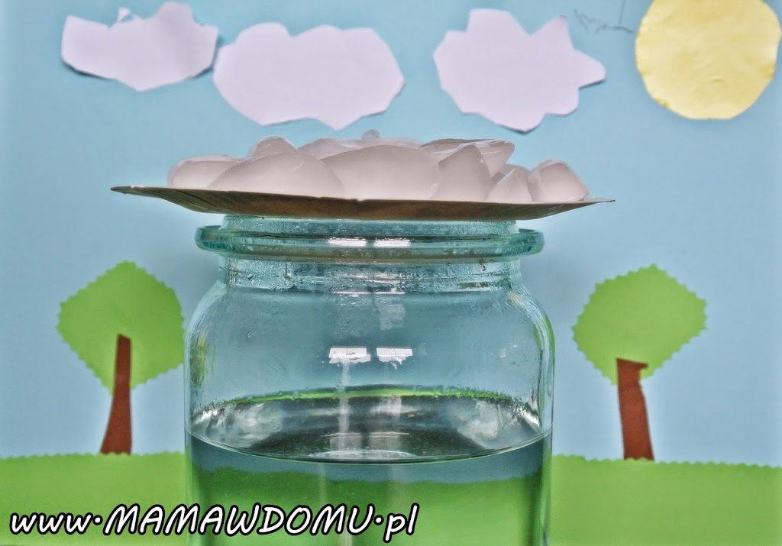
- Zapraszam Cię teraz do objerzenia filmu pt. Co to jest pogoda?
https://www.youtube.com/watch?v=PMvFXtjXScY oraz o różnych rodzajach chmur https://www.youtube.com/watch?v=PVGjzJYrMdM
Rozmowa na temat aktualnej pogody.
− Czy dzisiaj jest ciepło?
− Czy niebo jest zachmurzone?
− Czy pada deszcz (śnieg)?
− Jakie znacie rodzaje deszczu? (Mżawka, kapuśniaczek, ulewa, nawałnica).
− Czy wiatr jest silny, czy słaby?
− Do czego służy termometr?
Zatem określając pogodę, zwracamy uwagę na takie czynniki, jak: temperatura, zachmurzenie, opady, siła wiatru.
- Teraz masz szansę zweryfikować swoją wiedzę w kartach pracy cz. 3, str. 48-49.
Obejrzyj kalendarz pogody wykonany przez Adę, Olka i ich rodziców. Nazwij elementy pogody występujące w każdym dniu. Następnie spróbuj uzupełniać swój własny kalendarz pogody przez cały tydzień poprzez rysowanie odpowiednich elementów pogody. Na końcu dorysuj elementy pogody według wzoru (rytmu) z poprzedniej karty.
- Zbyt długo siedzimy. Pora na zabawę ruchową.
https://www.youtube.com/watch?v=XqZsoesa55w
- Sprawdź jak dobrze radzisz sobie z cyframi. Najpierw w kartach pracy Litery i liczby (zielona książka), cz. 2, s. 44, 45 (dzieci 6-letnie). Następnie online.
https://szaloneliczby.pl/policz-kropki/
Spróbuj też rozpoznać poznane liczby ze słuchu:
https://szaloneliczby.pl/rozpoznawanie-liczb-ze-sluchu-1-10/
- Zaśpiewaj piosenkę „Marcowi przyjaciele”.

To już wszystko na dziś!
Do jutra!

